NO PANTEÃO DA MEMÓRIA: AS NINFAS DE DIDI-HUBERMAN E AS PRANTEADORAS FUNERÀRIAS
Maria Elizia Borges

Este artigo tem como objetivo divulgar nossa comunicação oral feita no IV Colóquio de História e Imagens - Jornadas com Didi-Huberman, realizado na Universidade Federal de Goiás em maio de 2014. Para aquela ocasião, selecionamos para leitura o texto de Didi-Huberman “De la Nymphe, et de sa chute” (Uma Ninfa e sua queda), publicado no livro Ninfa moderna (2002, p. 7-24) e o de nossa autoria “Ressignificações da saudade e da desolação: Pranteadoras guardiãs perenes dos túmulos” (BORGES, 2011, p. 355-367), apresentado no XXXI Colóquio do Comitê Brasileiro de História da Arte, realizado na Universidade Estadual de Campinas (Unicamp), e publicado nos Anais do evento.
Ambos os textos mencionam representações iconográficas que tratam dos sentimentos de mulheres – Ninfas e Pranteadoras – em períodos distintos e em situações díspares. Todavia, podemos ponderar as atitudes específicas de como elas expressam o amor universal diante do gozo sensual e da desventura da morte, bem como a maneira própria de os corpos femininos postarem-se ao comunicar os sentimentos de dor e de prazer diante da vida e da morte.
O ENCONTRO COM A NINFA MODERNA
Georges Didi-Huberman inicia “De la Nymphe, et de sa chute” questionando os conceitos e a origem das Ninfas. Salienta a aparência dessas jovens, inicialmente desconhecidas: inquietantes e belas, com vestimentas drapejadas que insinuam certo grau de erotismo; consideradas divindades menores, são ao mesmo tempo capazes de transformar e fascinar a alma do próximo.
Como exemplo de Ninfas modernas, o autor recorre inicialmente aos textos literários dos séculos XIX e XX. Tanto em Arria Marcella, de Théophile Gautier (1852), como em Aurélia, de Gerard de Nerval (1853), há um mundo imaginário e espiritualista adquirido pela literatura romântica e no qual o prazer, o amor idealizado e a morte são situações vividas por essas Ninfas. Em Herodias, de Stéphane Mallarmé (1859) e em Nadja, de André Breton (1928), persiste o mistério em torno do arquétipo feminino belo que concilia drama, fantasia e realidade. Já nesta seleção literária, Didi-Huberman inicia o texto mostrando a sua afinidade com as Ninfas e valorizando suas ligações com a memória e o desejo.
A obra O nascimento de Vênus, de Sandro Botticelli, foi tema da tese doutoral do historiador de arte alemão Aby Warburg em 1893 (1866-1929), e tornou-se referência ao destacar o ressurgimento do paganismo no renascimento italiano. Para Daniela Queiróz Campos (2014, p. 131), Didi-Huberman iniciou em 1999 um diálogo com as Ninfas de Warburg no livro Ouvrir Vênus, em que também analisa a obra O Nascimento de Vênus, deusa que considera como uma mulher “corpo belo, nu e impenetrável, de uma beleza dura, fria, lisa e mineral”. Esse diálogo de Didi-Huberman a obra de Warburg prossegue em Vênus rajada (2005) e A imagem sobrevivente. História da arte e tempo dos fantasmas segundo Aby Warburg (2013).
Ao mesmo tempo em que o filósofo, historiador e crítico de arte Georges Didi-Huberman revê a Ninfa warburguiana, o também filósofo Giorgio Agamben recorre ao estudo delas no texto “Aby Warbury y la ciência sin nombre” (2007) e no livro Ninfas (2010). Para Agamben, as Ninfas que simulam imagens de um tempo passado perderam de certa forma o seu significado original e hoje sobrevivem como uma espécie de pesadelo nas mais infinitas montagens e em temporalidades múltiplas. Tanto Didi-Huberman como Agamben são unânimes em seus propósitos: desvendar as sutis facetas dessas imagens que são representadas em movimentos corpóreos variados (altivos, inclinados, caídos); estabelecer conexões entre as figuras femininas da Antiguidade, do Renascimento e da Modernidade; explorar o significado das configurações das paixões amorosas nas representações das Ninfas.
Retomando as análises visuais do texto de Didi-Huberman, deparamo-nos com duas esculturas, selecionadas pelo autor, que nos ajudam a compreender a iconografia clássica das Ninfas. A primeira delas, Gradiva de Jensen, é uma fotografia da escultura exposta na sala do psicanalista Freud e que faz parte das ruínas de Pompeia. Ela se apresenta como uma mulher de gestos agitados, com o movimento de seus passos dançantes em posição lateral direita, dotada de um charme provocador que nos remete à memória e ao desejo ao mesmo tempo (Figura 1).
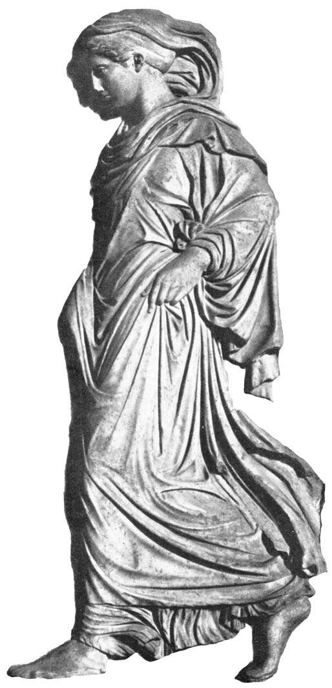
Figura 1- Gradiva de Jensen.
Fonte: Wikipedia.

A segunda, Cleópatra ou Ariadne adormecida, escultura anônima romana exposta no Museu do Vaticano, é uma obra inspirada nos protótipos que Fídias fizera no frontão oriental do Parthenon em Atenas. Ela está sentada na cama numa posição de repouso quase horizontal, com o corpo pesado e contorcido para a direção do espectador. Cleópatra adormece com o rosto apoiado no braço esquerdo circundado sobre o braço direito. Estaria a Ninfa (Figura 2) acordada, esperando a chegada de Dionísio, que, conforme a mitologia grega, representa o mito da morte e da ressurreição?

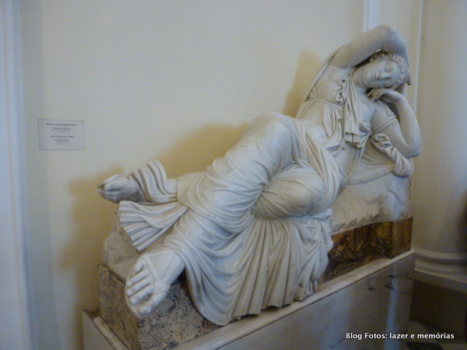
Figura 2 - Fonte: Blog Lazer e Memórias

Mediante esses exemplos de iconografia clássica de Ninfas, Didi-Huberman continua seu questionamento sobre a irremediável queda dessas divindades femininas e sobre os modos de como elas se apresentam no referido período: sentadas, de pé, em pose, andando, dançando e adormecidas. Até onde a Ninfa é capaz de se aninhar, de se esconder e de se transformar?
Em seguida, o autor elege uma série de obras renascentistas e barrocas com temas mitológicos e se detém em analisar, em cada pintura, apenas a figura da Ninfa, procurando assim desvendar o processo de sua queda. Segundo Didi-Huberman (2002), a Ninfa Florentina reproduzida no manuscrito de Aby Warburg é vista por esse historiador da arte como um “organismo enigmático” (p. 10). Trata-se de uma heroína impessoal, bela, que se move de modo similar ao que vemos na Gradiva de Jensen. Ela permanece na memória, no desejo e, com o tempo, suas encarnações possíveis misturam-se como em um sonho e assim são incapazes de morrer completamente.
A seleção cronológica das pinturas feita por Didi-Huberman está voltada aos temas mitológicos, que, por sua vez, giram em torno dos Bacanais, das festas dos deuses e da relação amorosa da Vênus com Marte. São obras icônicas da Renascença, perpassa pelo Barroco e chegam até a análise do classicismo francês do século XVII, conforme podemos verificar na escolha que fez dos artistas e das obras. São eles: Sandro Botticelli, Piedro di Cosimo, Giovanni Bellini e Ticiano, Giorgione, Tintoreto, Corrégio e Nicolas Poussin. Em cada obra, Didi-Huberman destaca o movimento do corpo da Ninfa, que lentamente vai se inclinando totalmente para o solo. A queda progressiva é acompanhada pelo seu desnudamento, até chegar à representação da Ninfa desnuda, distante da sua vestimenta e isolada dentro do contexto mitológico. Enfim, o seu ato de amor estava saciado.
Essas Ninfas são dotadas de erotismo, no qual a sexualidade se transfigura, e não perdem a graciosidade do gesto nem mesmo quando seus rostos apresentam às vezes um ar melancólico. A análise da vestimenta tem um caráter metafórico, pois ela vai se transformando de vestido para pano, isto é, um objeto autônomo, e seu tecido exerce o papel de receptáculo, uma substância imaginária do desejo.
Destacamos algumas particularidades do processo de análise hubermaniano, como na obra Vênus e Marte, de Sandro Botticelli (1483), quando nos deparamos com a Deusa do amor elegante e ereta, com um vestido drapeado ricamente ornamentado, enquanto o Deus da guerra se encontra num sono profundo. Em Vênus, Marte e Cupido, de Piero di Cosimo (1505), Vênus está quase inteiramente despida sobre a relva, e parte da sua roupa tem a função de lençol. A obra A festa dos Deuses, pintada conjuntamente por Giovanni Bellini e Ticiano (1514-1529), é, para Didi-Huberman, um exemplo decisivo da queda progressiva da Ninfa, pois ela está caída e adormecida, e usa vestes brancas. Seu gesto e sua posição insinuam uma sensualidade ímpar, que induz o toque do homem nas suas pernas. Já na Vênus adormecida, de Giorgione (1509), o corpo nu da Ninfa é oferecido frontalmente, e a roupa transforma-se em lençol.
Para Warburg, o drapejado da roupa é uma “peça patética”, pois são superfícies sensíveis, campos dynamophores da figuração capazes de acolher um amplo leque de “inversões dinâmicas” (apud DIDI-HUBERMAN, 2002, p. 21). Isso fica explícito no formato do pano sobre o qual Lêda, de Corrégio (1531), está sentada com seu corpo divino nu, encoberta apenas pela penugem branca do cisne. Na obra o Triunfo de Pan, de Nicolas Poussin (1636), a Ninfa está ausente, mas permanece o tecido branco perto do buquê derrubado, próximo da máscara da Divina Comédia. Seria esse último exemplo o farrapo do tempo e a nova “Pathosformeln” do desejo, postura extraordinariamente moderna?
Desta maneira, Didi-Huberman induz o leitor a querer entender também a posição da Ninfa moderna, que ganha autonomia visual própria, como as registradas pelos artistas Ingres, Goya, Courbet, Degas e Manet. Também nos demais textos do livro Ninfa moderna (2002), como o próprio nome diz, o autor continua a referendar a queda das Ninfas dentro da miséria contemporânea.
O ENCONTRO COM AS PRANTEADORAS
Iniciamos nosso texto “Ressignificações da saudade e da desolação: Pranteadoras guardiãs perenes dos túmulos” ponderando que elas são um dos motivos favoritos da escultura funerária italiana, francesa e inglesa no transcorrer do século XIX e que foram recorrentes em toda a América Latina até meados do século XX. A maioria das obras citadas nesse texto é derivada de cópias realizadas por marmorarias instaladas no Brasil, que utilizavam como referência os álbuns vendidos na Europa que circulavam em profusão por toda a América, ou são peças importadas da Itália ou da Alemanha. Esse tipo de produção serial possuía tamanhos variados, que favoreciam o acesso de proprietários de hábitos burgueses às peças. Poucos donos de jazigos tinham o privilégio de contratar escultores para esculpir uma pranteadora como peça única e original.
O texto “De la Nymphe, et de sa chute” (2002) de Georges Didi-Huberman, citado anteriormente, contribuiu para pensarmos na postura dessa “ninfa do luto”, que tem a capacidade de se recompor e de se humanizar com uma diversidade de gestos corporais que reforçam o sentido do amor universal diante da desventura da morte. Elas são guardiãs perenes dos túmulos e estão sempre demonstrando um carinho especial à memória do falecido. As pranteadoras postam-se diante do jazigo de diferentes maneiras: de pé e altivas, mesmo diante da tristeza iminente da perda; às vezes sentadas ou ajoelhadas, demonstrando cansaço diante do sofrimento; e também debruçadas sobre o túmulo, dado o desespero da dor.
Como exemplo das esculturas citadas no texto “Ressignificações da saudade e da desolação: Pranteadoras guardiãs perenes dos túmulos” como representantes da “Altivez da dor”, citamos o alto-relevo que está esculpido na cabeceira do túmulo da Família Otto Ebel, em mármore de Carrara (Cemitério São Francisco de Assis, Florianópolis, século XX). Provavelmente essa cabeceira foi importada da Europa, dada a similaridade com os álbuns de época. Trata-se da representação de uma pranteadora em posição ereta, parecendo dar um passo adiante, voltada para o lado direito. Retrata uma jovem de perfil, com expressão serena e traços delicados, que olha para o chão como se nesse momento fosse depositar as flores que segura nas mãos para Otto Ebel, falecido em 1922.
Ela ostenta uma vestimenta longa (customização grega), levemente drapejada. Lembra-nos as figuras medievais que parecem também dar um passo adiante. O manto dessa pranteadora, chamado pelos gregos de himation, cobre toda a cabeça, hábito comum na representação das pranteadoras clássicas e da Virgem Maria. A sandália “à moda romana” deixa entrever a ponta de um pé. A figura está protegida pelo chorão, árvore bastante peculiar nos motivos funerários dos cemitérios protestantes europeus e norte-americanos, por simbolizar a imortalidade.
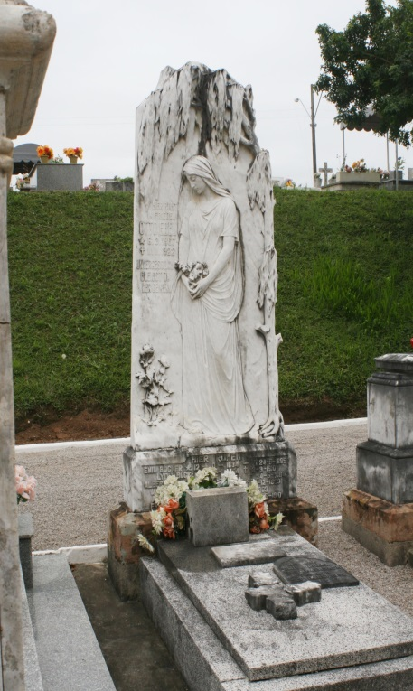
Figura 3 - Pranteadora altiva. Família Otto Ebel, mármore de Carrara, século XX,
Cemitério São Francisco de Assis, Florianópolis, Brasil. Fonte: Foto da autora.

Já as pranteadoras que demonstram “cansaço diante da dor” estão sempre representadas em pose de descanso, sentadas, posicionando-se levemente para um lado. Elas são peças independentes, dotadas de uma criatividade particularizada que determina certa liberdade da marmoraria na confecção da peça. Todavia, os motivos continuam inspirados nos álbuns europeus. Citamos como exemplo a pranteadora feita pelo marmorista Carlo Barberi, da Marmoraria Ítalo-brasileira. A obra foi esculpida em mármore de Carrara para o jazigo da Família Martins dos Santos (Cemitério da Saudade, Ribeirão Preto, SP, século XX). A pranteadora está sentada sobre uma pedra e interpreta o seu estado de desolação com o gesto de tampar o rosto com as duas mãos. Há um acabamento primoroso da vestimenta da jovem, com as bordas repletas de símbolos cristãos, e do manto que cobre seu cabelo longo e todo encaracolado.
Para a feitura dessa peça, Barberi usou as técnicas do ofício que aprendera na Scuola Di Belle Arti Di Pietrasanta, na Itália, no período de 1879 a 1885 (BORGES, 2002, p. 94). Tivemos a oportunidade de nos deter mais detalhadamente no estudo das pranteadoras de Barberi quando da elaboração do paper “Carlo Barberi: un marmolista de formación ecléctica”, apresentado no VI Congresso Internacional de Ciencias Sociales y Humanidades. Imágenes de la Muerte, promovido pela Universidade Nacional de Salta, Argentina, em 2014 (BORGES, 2014). Elas foram esculpidas com certo grau de realismo que encanta o grande público, pois contêm uma mensagem codificada de fácil compreensão, que desperta nos sobreviventes o mais profundo e significativo sentimento de fé, e nos leva a recordar dos mortos e a adquirir conhecimento sobre o gosto artístico de uma época.
À medida que avançávamos nas pesquisas do texto “Ressignificações da saudade e da desolação: Pranteadoras guardiãs perenes dos túmulos” percebemos as variações de pranteadoras e constatando que as poses são fundamentais para comunicar um estado de menor ou maior resignação da mulher diante de tamanho sofrimento. No último modelo de iconografia apresentado, as Ninfas debruçam-se diante a dor, ou seja, postam-se ajoelhadas ou deitadas sobre o monumento. Suas posturas chegam a uma conjuntura de representação teatral, diríamos que quase extrema, para simbolizar a introspeção da tristeza oculta do ser humano. As posições gestuais das pranteadoras contrastam com as expressões dos seus rostos, pois estes sempre permanecem com a mesma expressão de contenção serena.
Encontramos réplicas em cemitérios brasileiros da estatuária da pranteadora ajoelhada sobre a urna cinerária − local reservado para as cinzas do morto −, num gesto de querer agarrar-se ao objeto de origem grega, bem como o seu traje customizado. Trata-se de um modelo proveniente do século XIX, vendido graças principalmente à atitude simbólica do gesto, apesar de ser talvez pouco compreendida pela população, dada a origem do seu referencial classicista.
Mas o grande êxtase da dor das pranteadoras vem sempre acompanhado de poses sensuais, um dado também associado à morte. Para um monumento sepulcral do Cemitério Campo Santo da cidade de Salvador, a Marmoraria Severino, da cidade de São Paulo, esculpiu uma pranteadora totalmente debruçada sobre o caixão funerário, em uma simulação teatral bem elaborada. Suas vestes estão grudadas ao corpo bem delineado e deixam entrever as costas nuas da jovem, cobertas levemente pelos cabelos longos e ondulados. Há certo encantamento nesse gesto corporal que deixa exposto uma beleza clássica: mulher esbelta, elegante, bem trajada (Figura 4). Existem modelos similares a esse em outros cemitérios brasileiros.

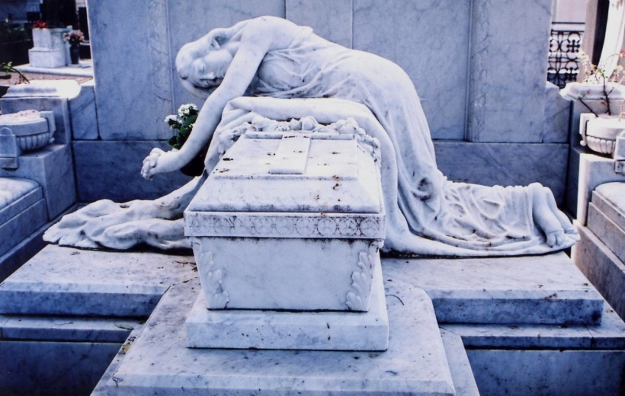
Figura 4 – Prateadora debruça-se diante da dor. Mármore de Carrara, Grande Marmoraria Severino (SP), Cemitério Campo Santo, Salvador (BA), século XX., Brasil.
Fonte: Foto da autora.

No texto em questão citamos o pesquisador Nicholas Penny (1979), que se refere às pranteadoras inglesas nos cemitérios do século XIX como iconografias de significados duvidosos, pois, segundo ele, essas mulheres podem ser amigas ou parentas do falecido ou personificam algumas virtudes. Para William Hauptman (1979), a escultura romântica francesa também produziu em abundância alegorias da melancolia em seus salões no século XIX. Nos cemitérios latino-americanos, podemos dizer que há uma continuidade desses sentimentos melancólicos nessas iconografias que permeiam todos esses códigos, com o objetivo de representar o enfrentamento da mulher diante da vida e da morte personificado nas pranteadoras.
Concluímos que são poucas as ressignificações de pranteadoras modernas realizadas por escultores em cemitérios de São Paulo e Rio de Janeiro. Eles geralmente repetem as mesmas poses de altivez, de cansaço, de teatralidade exacerbada, no entanto, recorrem a figurações estilizadas e angulosas nos corpos das pranteadoras, uma proposta formalista moderna para encarnar com realismo a angústia contemporânea da morte.

NO PANTEÃO DA MEMÓRIA

Poderíamos dizer que tanto as Ninfas de Warburg e de Didi-Huberman como as pranteadoras dos séculos XIX e XX nos transmitem, cada uma a seu modo, os mesmos sentimentos: de prazer, de amor, de dor e de resignação. Seus gestos simulam exuberância, sensualidade, mesmo quando expressam o declínio e/ou a queda de seus corpos. Elas são retratadas como jovens e com fisionomias inspiradas no padrão da antiguidade clássica. Os drapeados de suas vestes também reforçam a ressignificação da cultura greco-romana, que adotou Ninfas triunfantes e eróticas em suas esculturas.
Seja por meio das linguagens literárias ou das linguagens visuais, as Ninfas e as Pranteadoras têm o papel de comover e conduzir os observadores atentos a lembrar o quanto representa a memória de um mundo imaginário, espiritual e misterioso que existe em cada um de nós.

REFERÊNCIAS BIBLIOGRÁFICAS

AGAMBEN, Giorgio. Aby Warburg y la ciência sin nombre. In: ______. La potencia del pensamento. Buenos Aires: Adriana Hidalgo, 2007.
______. Ninfas. Valencia: Pré-texto, 2010.
BORGES, Maria Elizia. Ressignificações da saudade e da desolação: Pranteadoras guardiãs perenes dos túmulos. In: XXXI Colóquio do Comitê Brasileiro de História da Arte. Anais Com/ Con) tradições na História da Arte. Campinas, SP: Universidade Estadual de Campinas, 2011. p. 355-367.
______. Carlo Barberi: un marmolista de formación eclética. In: VI Congresso Internacional de Ciencias Sociales y Humanidades. Imágenes de la Muerte. Salta: Universidade Nacional de Salta, Argentina, 2014.p. 1- 13.
______. Arte Funerária no Brasil (1890–1930): ofício de marmoristas italianos em Ribeirão Preto = Funerary Art in Brazil (1890- 1930): Italian Marble Carver Craft in Ribeirão Preto. Belo Horizonte: Editora C/Arte, 2002.
CAMPOS, Daniela Queiróz. Heroína do Nachleben. A ninfa em Aby Warburg e em Georges Didi-Huberman. In: FLORES, M. B.; PETERLE, P. (Orgs.). História e arte: herança, memória e patrimônio. São Paulo: Rafael Copetti Editor, 2014.
DIDI-HUBERMAN, Georges. Ninfa moderna. Paris: Gallimard, 2002.
______. De la Nymphe, et de sa chute. In: ______. Ninfa moderna. Paris: Gallimard, 2002. p. 7-24.
______. Venus rajada. Buenos Aires: Editorial Losada, 2005.
______. A imagem sobrevivente. História da arte e tempo dos fantasmas segundo Aby Warburg. Rio de Janeiro: Editora Contraponto/Museu de Arte do Rio de Janeiro, 2013.
HAUPTMAN, William. La mélancolie in French Romantic Sculpture. In: JANSON, Horst W. La sculptura nel XIX secolo. Bologna: Editrice C.L.U.E.B., 1979. p. 111-117.
PENNY, Nicolas. Simbol and style in English nineteenth century sepulchral sculpture. In: JANSON, Horst W. (Coord.). La sculptura nel XIX secolo. Bologna: Editrice/ C.L.U./E.B., 1979. p. 189- 198.

Professora do Programa de Pós-graduação de História da UFG. Pesquisadora do CNPq. Livros publicados: Arte Funerária no Brasil (1890-1930): ofício de marmoristas italianos em Ribeirão Preto= Funerary Art in Brazil (1890- 1930): italian marble carver craft in Ribeirão Preto (2002); Estudos cemiteriais no Brasil: catálogos de livros, teses, dissertações e artigos (Org.) (2010). Membro das seguintes associações: ANPAP; AGS/USA; RED IBEROAMERICANA; ABEC; ANPUH e do CBHA. Ver: www.artefunerariabrasil.com.br/ Contato: maelizia@terra.com.br
Disponível em: < http://pt.wikipedia.org/wiki/Gradiva_de_Jensen>. Acesso em: 10 jan. 2015.

